BAB I
PENDAHULUAN
  - Latar Belakang

Perusahaan harus melakukan strategi di dalam persaingan yang semakin tinggi di industri otomotif khususnya sepeda motor. Perusahaan harus meningkatkan keunggulan yang terbaik untuk produk yang di tawarkan kepada konsumen agar perusahaan dapat merebut pasar dan bisa meningkatkan loyalitas konsumen. Loyalitas merupakan hal yang penting dalam kegiatan usaha, jika konsumen sudah loyal, konsumen akan melakukan pembelian terus menerus dan membawa dampak positif bagi perusahaan. Menurut (Kotler,1997) Loyalitas pelanggan merupakan suatu kondisi yang dapat dicapai dalam jangka panjang sebagai tujuan perusahaan dalam perencanaan strategik.
Persaingan industri otomotif khususnya sepeda motor di Indonesia melibatkan beberapa merek sepeda motor yang sudah terkenal seperti Honda, Yamaha, dan Suzuki. Produsen masing-masing merek memproduksi varian sepeda motor matic. Sepeda motor matic diciptakan untuk lebih memudahkan operasionalnya di bandingkan sepeda motor jenis bebek, Sasaran pengguna sepeda motor matic lebih di khususkan kepada perempuan, tetapi seiring berkembangnya zaman sepeda motor matic juga di gemari oleh laki-laki. Hal ini menunjukan bahwa tidak hanya wanita tetapi juga laki-laki yang menggunakan motor matic. Berikut adalah data yang menunujukan bahwa motor matic lebih digemari dibandingkan jenis motor yang lain.
1
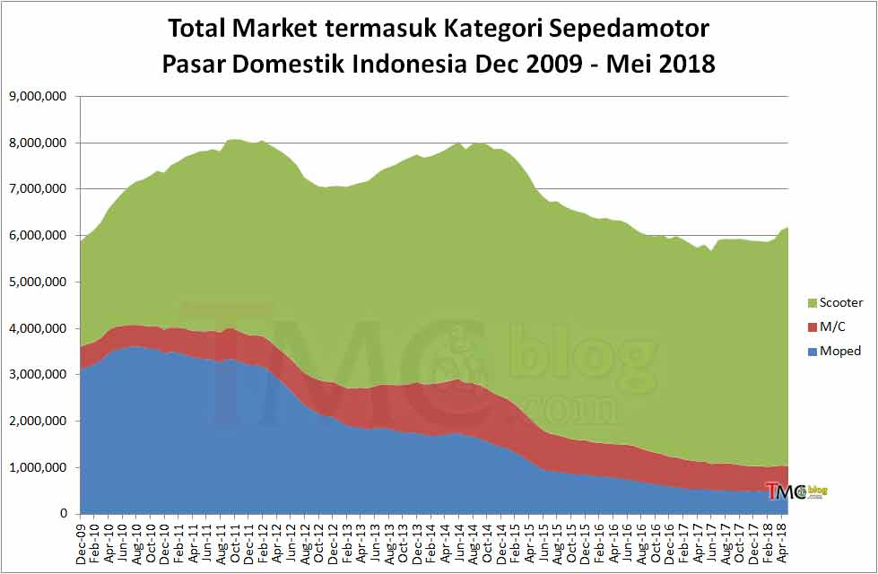
Gambar 1.1 Total Market Kategori Sepeda Motor 2009-2018

Sumber : TMCblog.com
Gambar 1.1 di atas menunjukan bahwa total market share dalam kategori sepeda motor yang ada di Indonesia pada tahun 2009 sampai tahun 2018. Kurva berwarna hijau adalah dari market sepeda motor jenis matic, untuk yang berwarna merah adalah kurva dari market sepeda motor jenis sport, dan kurva yang yang berwarna biru adalah dari sepeda motor jenis bebek. Pada desember 2009 sepeda motor jenis matic sudah mulai mendominasi pasar yaitu di atas 5.000.000 unit dan puncaknya berada pada oktober 2011 kurva bewarna hijau berada di atas 8.000.000 unit. Kurva market share sepeda motor matic mendominasi dari tahun 2009 sampai dengan tahun 2018 ini menunjukan pengguna sepeda motor matic lebih banyak di bandingkan jenis sepeda motor bebek dan sport. sehingga produsen menciptakan beberapa varian sepeda motor matic yang bertujuan untuk menutup celah pasar dari pesaing. Jenis sepeda motor matic yang banyak digunakan konsumen bisa kita lihat pada Tabel 1.1

Tabel 1.1 data top brand award sepeda motor matic
MEREK | TBI | TOP
Yamaha Mio | 31.2% | TOP
Honda Beat | 30.6% | TOP
Honda Vario | 20.2% | TOP
Honda Scoopy | 3.8%

Sumber : Top Brand Award Tahun 2016
Berdasarkan Tabel 1.1 menunjukkan bahwa dalam kategori motor matic produk dari Yamaha Mio berada di posisi teratas top brand di ikuti oleh Honda Beat, Vario , dan Scoopy. Yamaha Mio menempati posisi pertama dengan top brand index sebesar 31,2%, di posisi ke dua di tempati oleh Honda Beat dengan top brand index sebesar 30,6%, di posisi ketiga ada Honda Vario dengan top brand index sebesar 20,2% dan yang di posisi keempat ada Honda Scoopy dengan top brand index sebesar 3,8%. Kesimpulan dari tabel di atas adalah Honda Scoopy sudah masuk dalam data Top Brand Award sepeda motor matic dan mengalahkan produk dari Yamaha Fino yang merupakan produk berdesain sama yaitu motor retro. Selanjutnya adalah Tabel 1.2 dan Tabel 1.3 yang data penjualan kategori motor retro di Jombang dari tahun 2015 hingga tahun 2017.
Tabel 1.2 Data Penjualan Honda Scoopy di Jombang
No | Nama Dealer | Alamat | Data Penjualan |  |  | Total
 |  |  | 2015 | 2016 | 2017
1 | Honda SMS Motor | jln.hasyim ashari 50 a, jombatan, Jombang. | 60 | 152 | 385 | 597
2 | Honda Anyar Makmur | jln.Soekarno-Hatta, Mojongapit, Jombang. | 419 | 421 | 423 | 1263
3 | Honda Anyar Motor | jln.Totok Kerot no.60, Mojoagung, Jombang. | 826 | 840 | 867 | 2533
 | Jumlah |  |  |  |  | 4393
Sumber : dealer Honda SMS motor, dealer Honda Anyar Makmur, dealer Honda Anyar Motor. Tahun 2018.

Data Tabel 1.2 merupakan data penjualan Honda Scoopy tahun 2015 sampai tahun 2017. Dalam tiga tahun terakhir di dealer Honda SMS Motor menjual Honda Scoopy sebanyak 597 unit, di dealer Honda Anyar Makmur menjual Honda Scoopy sebanyak 1.263 unit, dan di dealer Honda Anyar Motor menjual sebanyak 2.533 unit. Jadi penjualan motor Honda Scoopy pada tiga dealer di atas mengalami peningkatan dari tahun ke tahun.
Tabel 1.3 Data Penjualan Yamaha Fino di Jombang
No | Nama Dealer | Alamat | Data Penjualan |  |  | Total
 |  |  | 2015 | 2016 | 2017
1 | Sampurna Motor | Jl.Brawijaya no.78 Peterongan | 146 | 128 | 87 | 361
2 | Indo Perkasa 3 | Jl.Raya Ploso no.128 Jombang | 16 | 25 | 12 | 53
3 | Indo Perkasa 1 | jl.Hasyim Ashari Jombang | 28 | 28 | 32 | 88
Jumlah |  |  |  |  |  | 502
Sumber : Sampurna Motor, Indo Perkasa 3, Indo Perkasa 1. Tahun 2018
Sedangkan pada Tabel 1.3 untuk Yamaha Fino dalam tiga tahun terakhir di dealer Indo Perkasa mampu menjual sebanyak 88 unit, pada tiga tahun terakhir di dealer Sampurna Motor Yamaha Fino terjual 361 unit dan pada tiga tahun terakhir di dealer Indo Perkasa 3 Yamaha Fino terjual 53 unit. Jadi pada Tabel 1.3 penjualan Yamaha Fino mengalamai fluktuatif. Berdasarkan data Tabel 1.2 dan Tabel 1.3 khusus di area Jombang berdasarkan survey sampel di 3 dealer motor berdesain retro, merek Honda Scoopy mengalami peningkatan, lebih besar penjualan di bandingkan Merek Yamaha Fino. Kondisi ini mencerminkan loyalitas Pelanggan yang kuat untuk merek Honda Scoopy.
Kuatnya loyalitas pelanggan tersebut dapat disebabkan karena inovasi produk sesuai yang di sampaikan oleh Atalay et al. (2013) bahwa inovasi produk merupakan pengenalan dan pengembangan jenis barang atau jasa baru yang berbeda dari sebelumnya dan melengkapi kekurangan-kekurangan dari penemuan sebelumnya dengan lebih menekankan pada segi kualitas. Pada dasarnya jika kulitas suatu produk meningkat, maka konsumen akan semakin tertarik untuk membeli dan merasakan berbagai tambahan keunggulan yang ditawarkan. Terlebih lagi jika sebelumnya konsumen itu merupakan konsumen yang setia atau loyal terhadap produk tersebut tetapi pada tipe produk generasi sebelumnya. Jika tingkat kepuasan konsumen mengalami peningkatan, hal ini otomatis akan meningkatkan loyalitas Pelanggan pada produk tersebut. Menurut Kotler et al. (2000) tingkat kepuasan atau kesenangan yang tinggi akan menciptakan ikatan emosional dengan merek tertentu, dan hal ini menciptakan loyalitas pelanggan yang tinggi. Pelanggan yang puas akan cenderung loyal, pelanggan akan melakukan pembelian ulang dan akan merekomendasikan pada orang lain (Kuo et al, 2009). Pernyataan inovasi produk berpengaruh terhadap loyalitas pelanggan dikuatkan oleh hasil riset dari (Syafrizal, 2016) dengan judul Analisis pengaruh inovasi produk terhadap loyalitas konsumen di showroom sepeda motor bekas reski di Pasir Jambu Kecamatan Rambah Kabupaten Rokan Hulu. Dari jurnal tersebut terbukti adanya pengaruh yang signifikan dari inovasi produk terhadap loyalitas konsumen.
Pada zaman yang terus berkembang konsumen tidak hanya melihat produk pada fungsi atau nilainya saja, tetapi konsumen juga memperhatikan produk yang dipilih memiliki nilai tambah atau kelebihan dari produk sejenis. Pelanggan pada umumnya memiliki keinginan produk yang inovatif, bagi perusahaan keberhasilan dalam melakukan inovasi produk berarti perusahaan selangkah lebih maju dari perusahaan pesaingnya. Kepandaian perusahaan dalam mengenali selera pelangganya. Dengan demikian inovasi produk harus betul-betul direncanakan dan dilakukan secara cermat. Pada penelitian ini inovasi berkaitan dengan sepeda motor honda scoopy yang merupakan salah satu scooter matic yang diproduksi oleh Astra honda Motor dengan desain retro. Awal kemunculan scoopy pada tahun 2010-2013 atau yang biasa disebut scoopy karbu, pada scoopy ini menggunakan mesin 110cc dengan carburetor, untuk desain lampu sein dipisah dengan bodi, dan menggunkan velg ukuran 14 inchi. Pada tahun 2013-2015 muncul honda scoopy atau yang biasa disebut dengan scoopy inject yang menggunakan mesin 110cc dengan penyempurnaan injection sehingga lebih irit bahan bakar, pada scoopy ini desain lampu sein sudah menyatu dengan bodi, dan ada penambahan fitur yaitu answer back system yang memudahkan pengguna scoopy untuk mencari kendaraaan mereka saat diparkiran. Pada scoopy 2015-2016 atau yang biasa disebut scoopy esp telah di tambahkan teknologi terbaru yaitu enhanched Smart Power (eSP) yang memiliki fungsi memaksimalkan pembakaran serta berfungsi meminimalisir gesekan dan idling stop system (ISS) untuk meminimalisir bahan bakar terbuang saat posisi kendaraan tidak bergerak dengan mesin menyala. Dan ditahun 2016 sampai sekarang 2018 honda mengeluarkan scoopy jenis terbaru atau yang biasa disebut dengan all new scoopy. Pada all new scoopy ini telah terjadi pengembangan desain yaitu desain speedo meter yang telah di lengkapi dengan digital, perubahan desain lampu depan yang telah menggunkan lampu liquid crystal display (LED) dan perubahan ukuran velg menjadi 12 inchi. Dalam all new scoopy juga ada beberapa tambahan fitur yaitu charger dan anti theft alarm ( alarm anti pencuri).
Menurut (Curatman,2016) perkembangan inovasi yang berhasil akan menjadi strategi yang tepat untuk mempertahankan kedudukan produk di pasar. Suatu produk yang telah memiliki kedudukan di pasar tentunya telah memiliki tempat istimewa di hati konsumen. Hal ini tentunya juga akan berpengaruh terhadap keberlangsungan aktifitas penjualan produk. Pada penelitian ini aktifitas penjual produk biasanya melibatkan antara suatu dealer yang dilakukan oleh sales promotion dengan cutomer atau yang biasa disebut dengan pembeli. Keinginan setiap pembeli terhadap produk yang akan dibeli tidaklah sama. Beberapa orang memilih suatu produk berdasarkan citra diri atau yang disebut dengan self image cogruity. Setiap orang yang memiliki citra diri yang khas. Citra diri yang khas tersebut merupakan hasil dari perkembangan latar belakang dan pengalaman individu tersebut. Citra merupakan salah satu dasar yang digunakan konsumen untuk menentukan seberapa cocok kepribadian mereka dengan citra ritel tertentu (Lindquist & Sirgy, 2009).
Menurut (Schiffman dan Kanuk, 2008) di dalam self image congruity ada empat kepribadian penguna, yaitu: actual self congruity adalah konsep diri yang telah di tunjukan oleh individu pada saat ini, social self congruity adalah konsep diri yang secara nyata telah di tunjukan individu pada lingkunganya dalam upaya mngaktualisasikan diri, ideal self congruity adalah konsep diri yang sebenarnya ingin dicapai oleh individu dalam kehidupan pribadinya, dan idela social self congruity adalah konsep diri yang mendorong individu untuk menunjukan sisi ideal dirinya. Honda Scoopy adalah produk matic yang berdesain retro untuk konsumen yang menginginkan atau memiliki selera khusus terhadap barang-barang retro sesuai dengan citra diri mereka dan mereka ingin menunjukan konsep dirinya melalui sepeda motor Honda Scoopy yang mereka gunakan tersebut. Menurut (Fournier,1998) konsumen menganggap merek tidak hanya sebagai meta komersial, tetapi merek juga sebagai teman, mitra, atau bahkan kekasih. Setiap orang yang memiliki citra diri yang khas dimana perasaan dan pikiran untuk dirinya sendiri jadi orang mendifinisikan diri mereka sendiri dengan produk dan merek apa yang mereka gunakan, mereka tidak mengekspresikan dengan apa yang mereka capai tetapi produk dan merek yang mereka gunakan adalah cara untuk menentukan siapa mereka. Menurut (Koksal&Demir,2012) produk dan merek yang dimiliki dan dikonsumsi adalah cara untuk menentukan siapa seseorang ingin di lihat oleh orang lain. Sebagian orang menunjukan kecintaanya terhadap suatu merek dengan loyal terhadap barang dari merek tersebut.
Selain inovasi produk, loyalitas pelanggan dapat di tingkatkan dengan self image congruity sesuai dengan pendapat dari (Ibrahim dan Najjar,2007) dimana Self Image Congruity dapat mempengaruhi minat pembelian ulang karena seseorang memiliki motif untuk berperilaku yang sesuai dengan persepsi dirinya. Semakin sesuai self image congruity, maka semakin baik pula sikap dan minat beli ulang terhadap produk tertentu. Kaitanya dengan produk yang menjadi objek dari peneliti yaitu Honda Scoopy menunjukan kesesuaian dengan self image congruity dari kebanyakan orang. Terlebih lagi dengan inovasi yang dilakukan pada Honda Scoopy dari tahun ke tahun tentunya akan berpengaruh terhadap meningkatnya loyalitas pelanggan. Hal ini di dukung dengan Tabel 1.2 yang menunjukan peningkatan penjualan Honda Scoopy dari tahun ke tahun. Pernyataan di atas juga di kuatkan oleh hasil penelitian sebelumnya oleh Widjiono & Japarianto (2015) yang menunjukan bahwa Self Image Congruence di Broadway Barbershop berpengaruh signifikan terhadap Repurchase Intention (loyalitas) di Broadway Barbershop bengaruh positif, dengan demikian jika terdapat kepercayaan akan Self Image Congruence maka secara otmatis Repurchase Intention akan berjalan dengan baik.
Berdasarkan latar belakang permasalahan diatas penulis akan melakukan penelitian yang berjudul “PENGARUH KAPABILITAS INOVASI PRODUK DAN SELF IMAGE CONGRUITY TERHADAP LOYALITAS PELANGGAN PRODUK MATIC BERDESAIN RETRO SCOOPY (Study Kasus pada Konsumen Sepeda Motor All New Scoopy Tahun 2017 di Kabupaten Jombang).”
  - Rumusan Masalah
- Apakah kapabilitas inovasi produk berpengaruh terhadap loyalitas pelanggan pada produk honda Scoopy ?
- Apakah self image congruity berpengaruh terhadap loyalitas pelanggan pada produk honda Scoopy?
  - Tujuan Penelitian
- Untuk menganalisis dan menjelaskan adanya pengaruh kapabilitas inovasi produk terhadap loyalitas pelanggan pada produk Honda Scoopy.
- Untuk menganalisis dan menjelaskan adanya pengaruh self image congruity terhadap loyalitas pelanggan pada produk Honda Scoopy.
  - Manfaat Penelitian
      - Manfaat Teoritis
Di harapkan dapat menjadi bahan pembelajaran dan pengaplikasian ilmu pengetahuan di bidang manajemen, khususnya bidang manajemen pemasaran.
      - Manfaat Praktis
Di harapkan dengan adanya penelitian ini dapat memberikan pertimbangan berkaitan dengan pengaruh kapabilitas inovasi produk dan self image congruity terhadap loyalitas konsumen produk Honda Scoopy di Jomban

